Índice

I. Introducción 3
II. Marco Normativo 3
III. Glosario 4
IV. Ingreso al Buzón IMSS. 6
V. Tablero Mi TIP 9
VI. Gestionar Personas Autorizadas 11
VII. Validación de Personas Autorizadas 19
VIII. Existe generación previa 21
IX. Eliminar Persona Autorizada. 23
X. Soporte y atención 28

Introducción

La presente guía está dirigida a las personas empleadoras que deseen obtener su Tarjeta de Identificación Patronal (TIP) Digital a través del Buzón IMSS.

El objetivo de este documento es que te sirva de apoyo para la generación de tu TIP Digital, mostrándote de forma ilustrada y detallada los pasos a seguir, cuidando que te sean claros y de fácil comprensión.

Podrás consultar las secciones para la Generación de la TIP Digital y la Gestión de Personas Autorizadas, conforme a tus intereses. Adicionalmente, en la sección “Soporte y atención”, están disponibles los canales de orientación en caso de alguna duda.

- Marco Normativo
- Artículos 15, fracción I y 286 M, de la Ley del Seguro Social.

- Artículos 5, 6, 14 y 15, del Reglamento de la Ley del Seguro Social en materia de Afiliación, Clasificación de Empresas, Recaudación y Fiscalización

- Acuerdo ACDO.AS2.HCT.280813/234.P.DIR, dictado por el H. Consejo Técnico en sesión ordinaria del 28 de agosto de 2013, por el que se aprobaron las Reglas de Carácter General para el uso de la Firma Electrónica Avanzada, cuyo certificado digital sea emitido por el Servicio de Administración Tributaria, en los actos que se realicen ante el Instituto Mexicano del Seguro Social, publicado el 14 de noviembre de 2013, en el Diario Oficial de la Federación.

- Acuerdo ACDO.AS2.HCT.230724/261.P.DIR, dictado por el H. Consejo Técnico del Instituto Mexicano del Seguro Social en sesión ordinaria del 23 de julio de 2024, por el que se aprobaron los Lineamientos de carácter general para la operación del Buzón IMSS, así como la relación de trámites y servicios disponibles y por ofrecerse en el Buzón IMSS, publicado el 5 de agosto de 2024, en el Diario Oficial de la Federación.

- Acuerdo ACDO.AS2.HCT.310826/238.P.DIR, dictado por el H. Consejo Técnico del Instituto Mexicano del Seguro Social en sesión ordinaria del 31 de agosto de 2026, por el que se aprueba la generación obligatoria de la Tarjeta de Identificación Patronal Digital a través del Buzón IMSS, así como la actualización de relación de trámites y servicios disponibles y por ofrecerse en el Buzón IMSS, publicado el 8 de septiembre de 2026.

Glosario
Para efectos de la presente guía, en singular o en plural se entenderá por:

- Buzón IMSS: el sistema de comunicación electrónico implementado, administrado por el Instituto Mexicano del Seguro Social y establecido en su página de Internet, a través del cual podrá realizar la notificación de cualquier acto, requerimiento o resolución administrativa que emita en documentos digitales, e informar sobre aspectos de interés; mediante el cual, los particulares podrán presentar promociones, solicitudes, avisos o dar cumplimiento a sus obligaciones y requerimientos efectuados por el Instituto; ello, mediante documentos digitales, así como realizar consultas sobre su situación fiscal y administrativa ante el Instituto.

- CURP. Clave Única de Registro Poblacional. Documento expedido por el Registro Nacional de Población e Identidad que sirve para registrar en forma individual a todas las personas habitantes del país, nacionales y extranjeras, así como las personas mexicanas que radican en otros países

- Firma Electrónica Avanzada o e.firma: el conjunto de datos asociados a un mensaje de datos, que permiten asegurar la identidad de aquél que expresa su voluntad y la integridad (no modificación posterior) del mensaje de datos. Se compone de un certificado digital vigente expedido por el SAT o por un prestador de servicios de certificación autorizado por el Banco de México, así como claves públicas y privadas generadas conforme al Código, la Ley de Firma Electrónica Avanzada y sus disposiciones secundarias, la cual produce los mismos efectos jurídicos que la firma autógrafa.

- IMSS o Instituto. Instituto Mexicano del Seguro Social

- Lineamientos: los Lineamientos de carácter general para la operación del Buzón IMSS, aprobados por el Instituto mediante ACDO.AS2.HCT.230724/261.P.DIR.

- Personas Autorizadas: Personas autorizadas por el patrón o sujeto obligado para presentar avisos afiliatorios conforme lo establecido en el artículo 14 del Reglamento de la Ley del Seguro Social en materia de Afiliación, Clasificación de empresas, Recaudación y Fiscalización.

- Registro Patronal: Clave alfanumérica que asigna el Instituto a un patrón cuando realiza el registro ante el Instituto, por su(s) centro(s) de trabajo.

- RFC: Registro Federal de Contribuyentes.

- SAT: Servicio de Administración Tributaria.

- TIP. Tarjeta de Identificación Patronal.

- Ingreso al Buzón IMSS.

Para realizar la generación digital de la TIP, debes seguir el siguiente procedimiento:

- Ingresa al minisitio www.imss.gob.mx/buzonimss

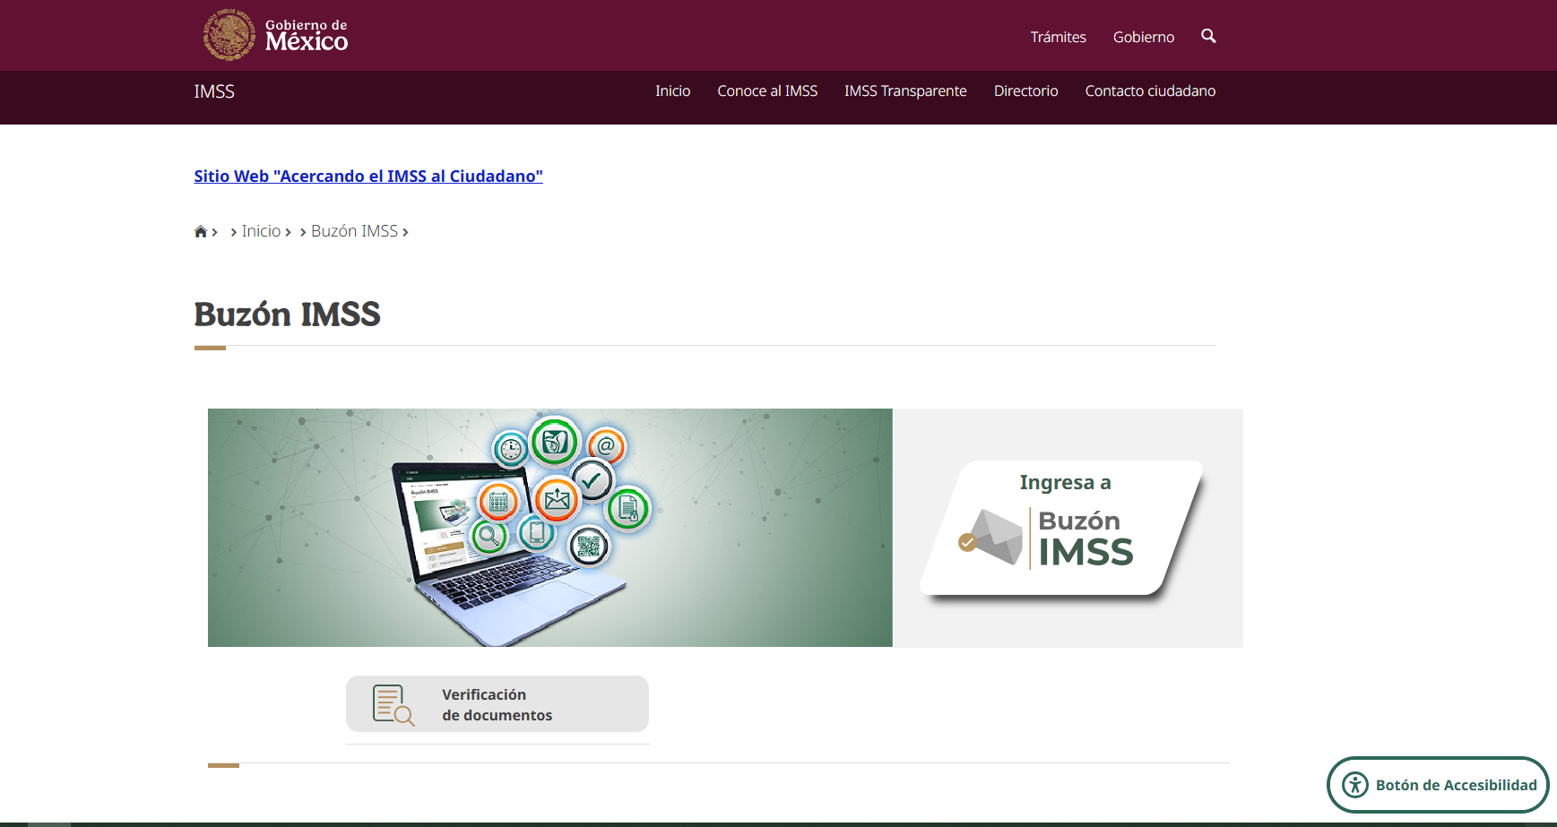

- Una vez que hayas ingresado al minisitio Buzón IMSS, da clic en el botón “Ingresa a Buzón IMSS”.
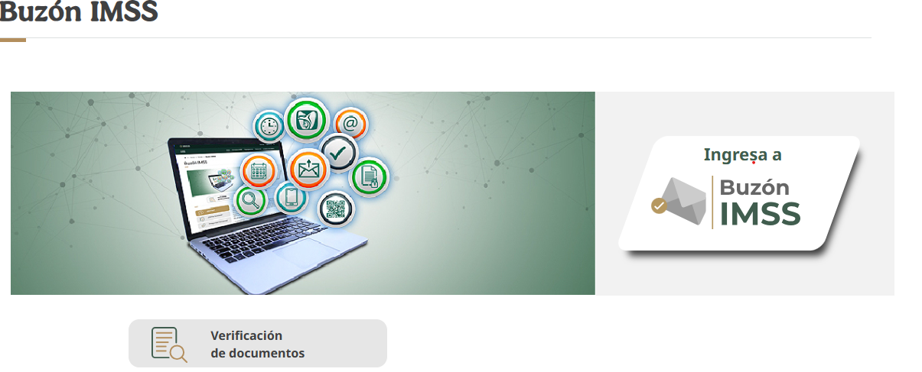
- De conformidad con los Lineamientos, el ingreso al Buzón IMSS debes realizarlo mediante el uso de la e.firma vigente expedida por el SAT, en cuyo caso deberás contar con un certificado digital y las claves que conforman la misma.

Al concluir el registro de datos, da clic en el botón “Validar”.

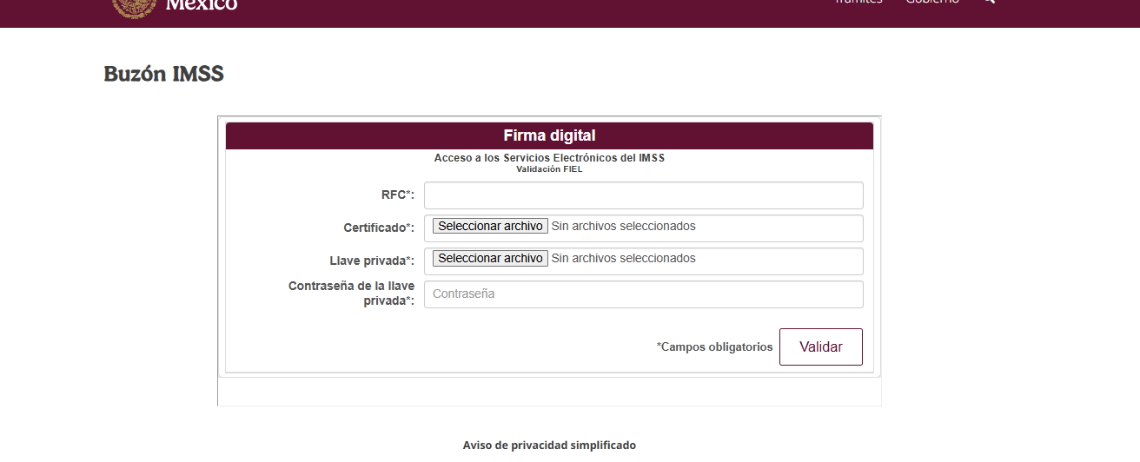

- Se mostrará el siguiente mensaje “La validación de la FIEL fue exitosa”.

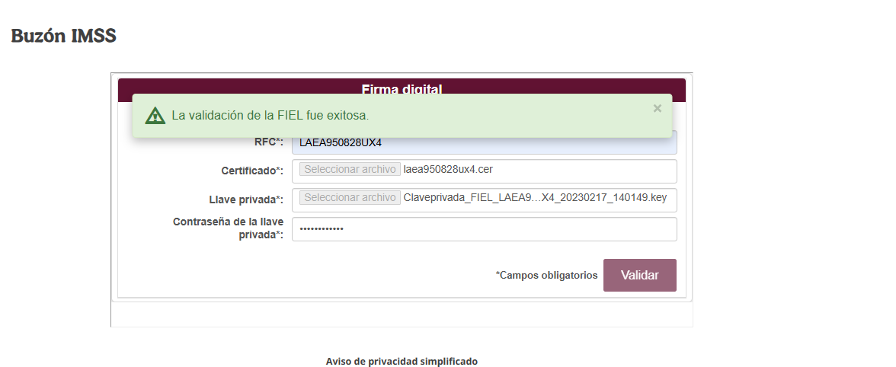

- Una vez que hayas ingresado, en la parte superior izquierda, visualizarás tu nombre, denominación o razón social.
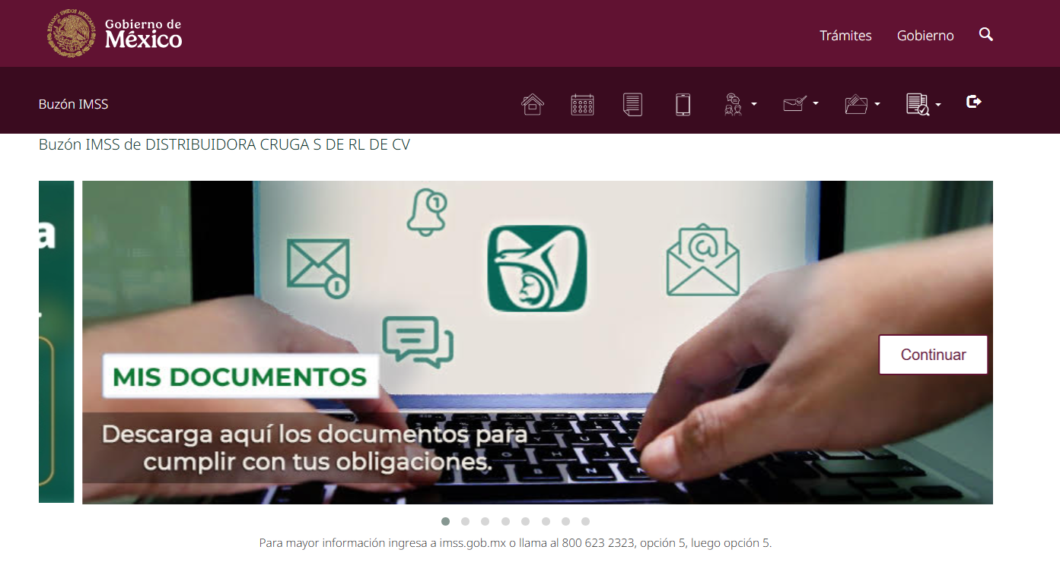

- Tablero Mi TIP
- En el menú superior da clic en el icono “Afiliación y Cobranza”, posteriormente debes seleccionar la opción “MI TIP”. Esta última solo se mostrará si el RFC tiene Registros Patronales registrados ante el IMSS.

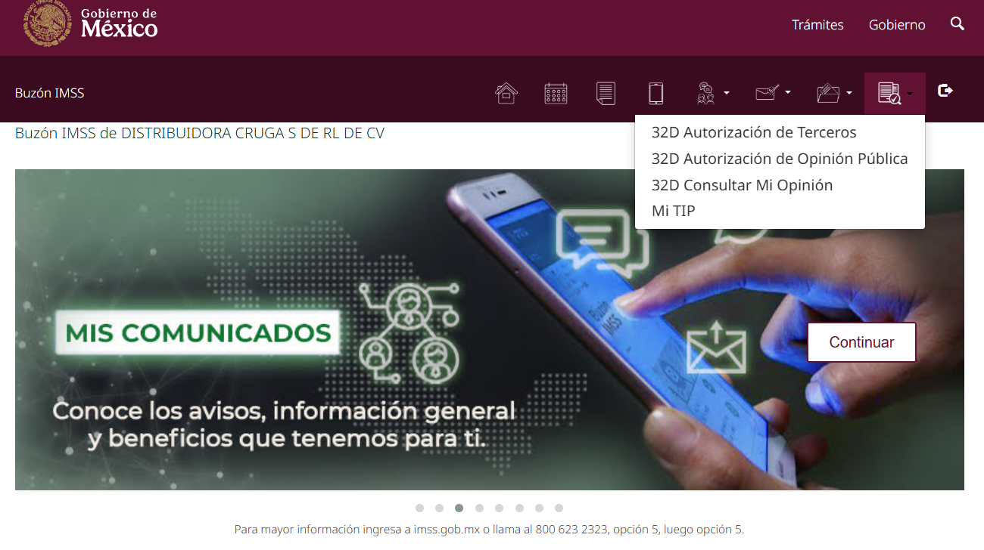
- Se mostrará la pantalla con el buscador de Registros Patronales.

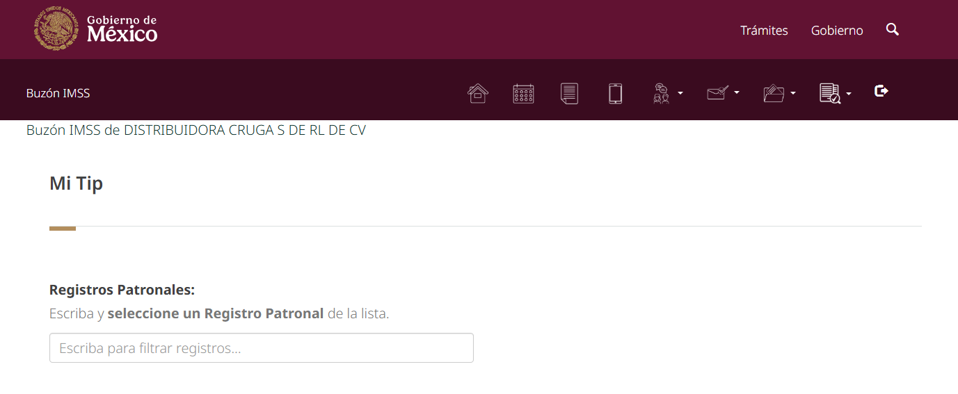

- En el buscador de Registros Patronales ingresa el registro patronal del que deseas obtener la TIP Digital. Conforme captures los caracteres, el sistema mostrará los registros patronales vinculados al RFC que coincidan con la búsqueda. Da clic sobre el Registro patronal que corresponda para continuar.

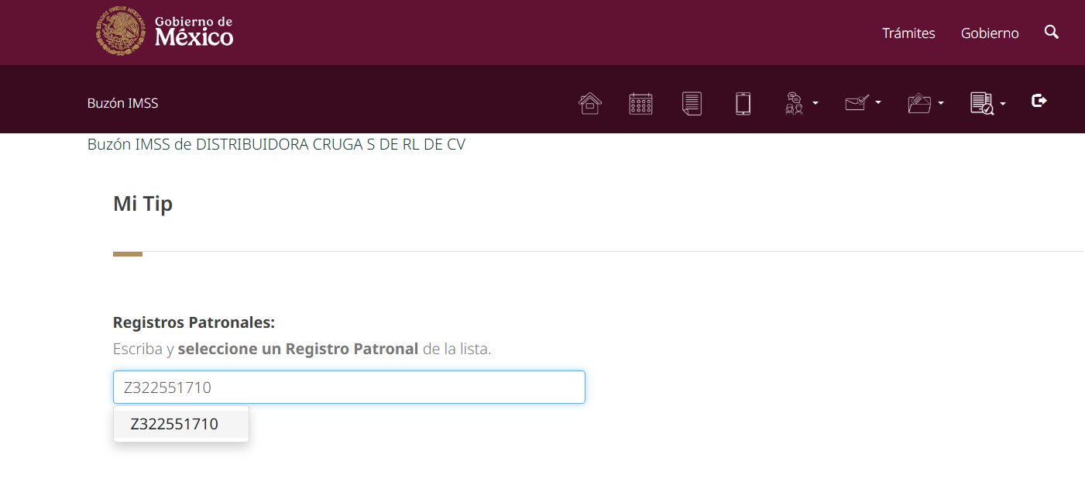
- Si existe alguna generación previa de TIP digital, el sistema mostrará la información correspondiente. Si no existen generación previa ni personas autorizadas, se mostrará el botón de “Gestionar Personas Autorizadas”.
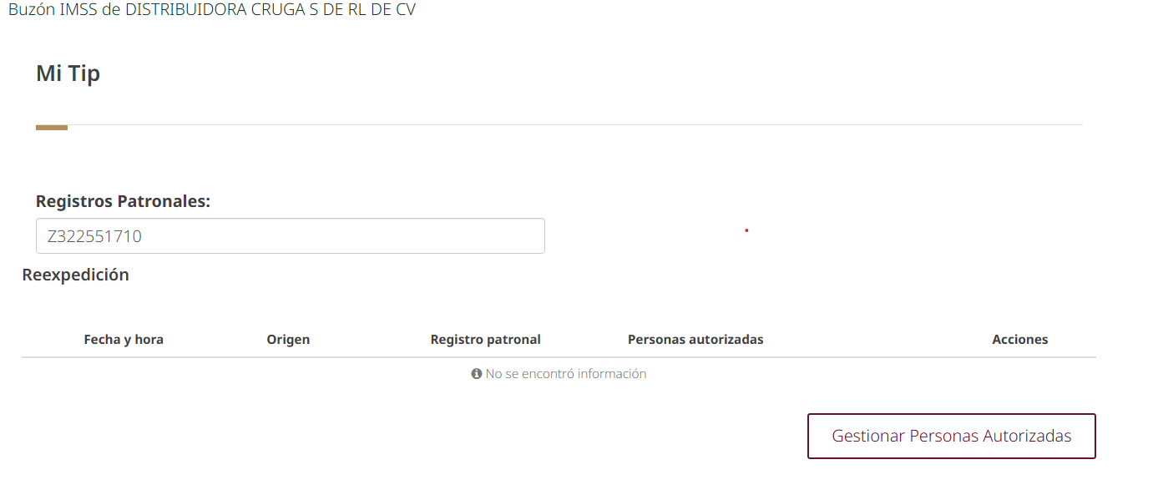

- Gestionar Personas Autorizadas

- Selecciona el botón “Gestionar Personas Autorizadas” para iniciar el registro de una persona autorizada.

- El sistema mostrará la siguiente pantalla con la tabla que contiene la siguiente información:
•Fecha y hora (del registro de alta).
•Origen (Buzón IMSS o Ventanilla, Escritorio Virtual).
•CURP.
•Nombre (completo).
Acciones.

Adicionalmente, también se visualizarán los botones para las acciones “Regresar” y “Agregar”, da clic en la opción “Agregar”.
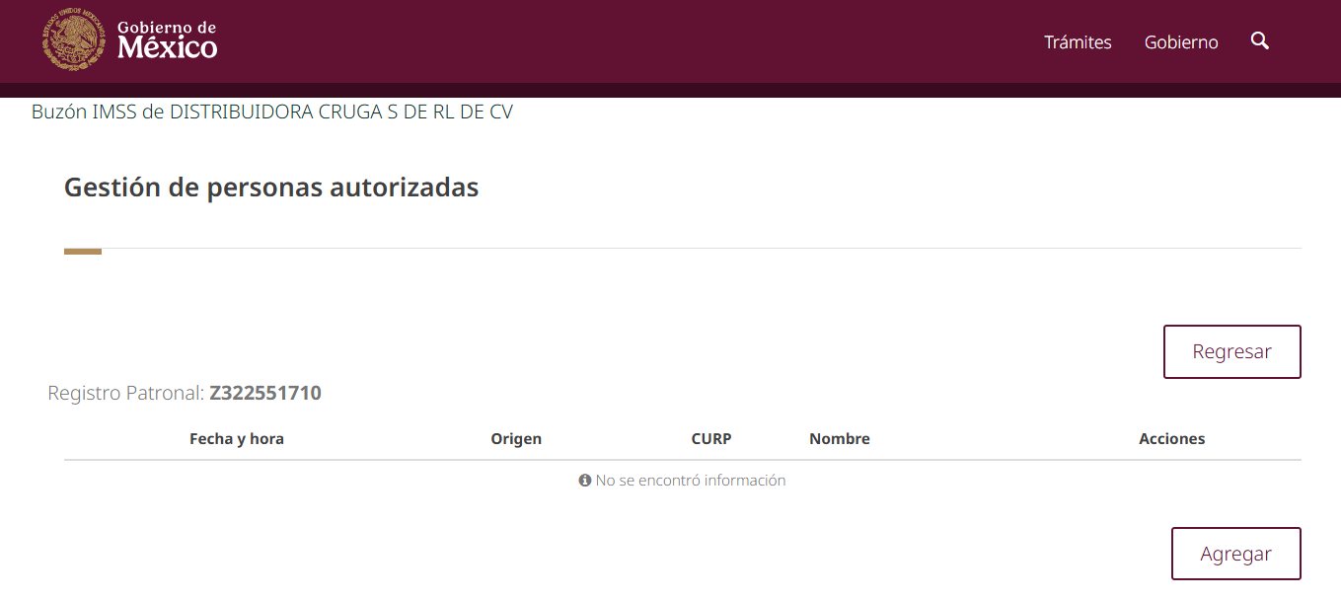
- Se visualizará la ventana emergente “Agregar Persona Autorizada”, en donde deberás registrar la CURP a 18 posiciones alfanuméricas. 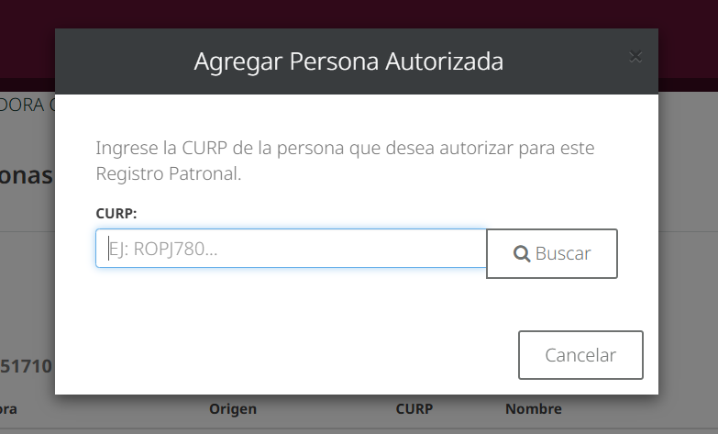

- Da clic en el botón “Buscar”, el sistema mostrará la información encontrada, luego da clic en el botón “Aceptar y Registrar”.

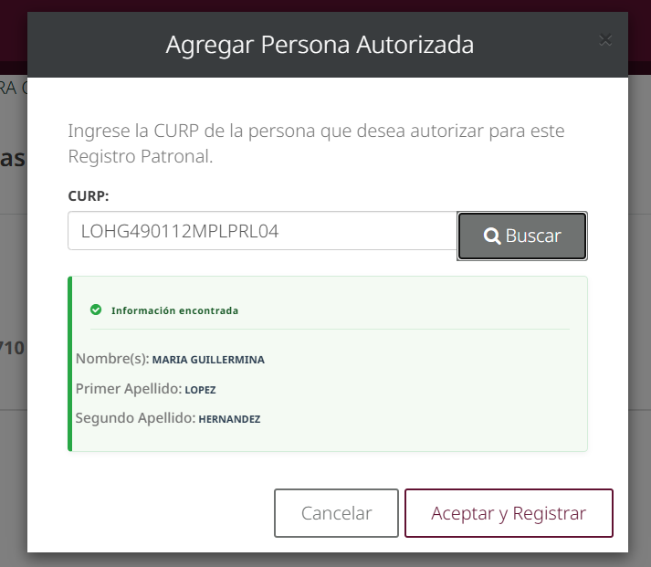

- El sistema mostrará una ventana emergente con el mensaje “La persona ha sido dada de alta”, da clic en el botón “Aceptar” para cerrar el mensaje.

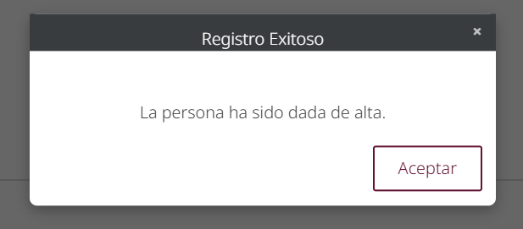

- El sistema mostrará la pantalla “Gestión de personas autorizadas”, donde podrás:

- Consultar las personas autorizadas registradas.
- Eliminar una persona autorizada desde el apartado “Acciones”.
- Seleccionar “Agregar” para registrar una nueva persona autorizada.
- Seleccionar “Regresar” para volver a la pantalla anterior.

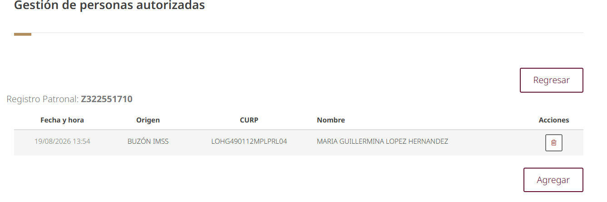

- Considera las siguientes reglas para el registro de personas autorizadas:

- Se deberá registrar mínimo 1 y máximo 3 personas autorizadas por Registro Patronal.
- Al registrar 3 personas autorizadas, el sistema deshabilitará el botón “Agregar” y mostrará el mensaje: “Límite máximo de 3 personas alcanzado para este Registro Patronal”.
- Si se requiere actualizar las personas autorizadas, se deberá eliminar el registro existente y agregar uno nuevo.

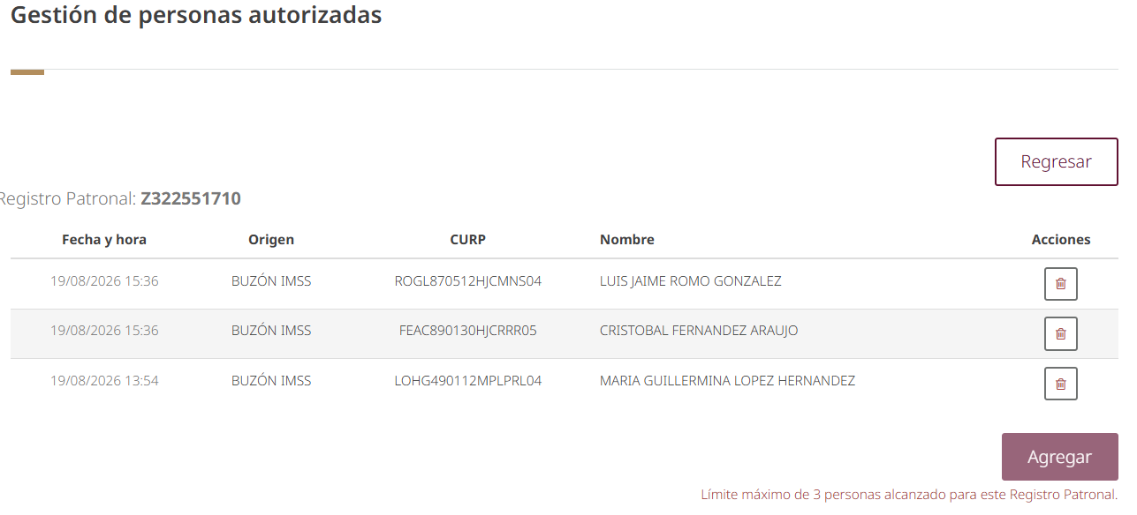

- En caso de tener registradas hasta 3 personas autorizadas, da clic en el botón “Regresar” para continuar.

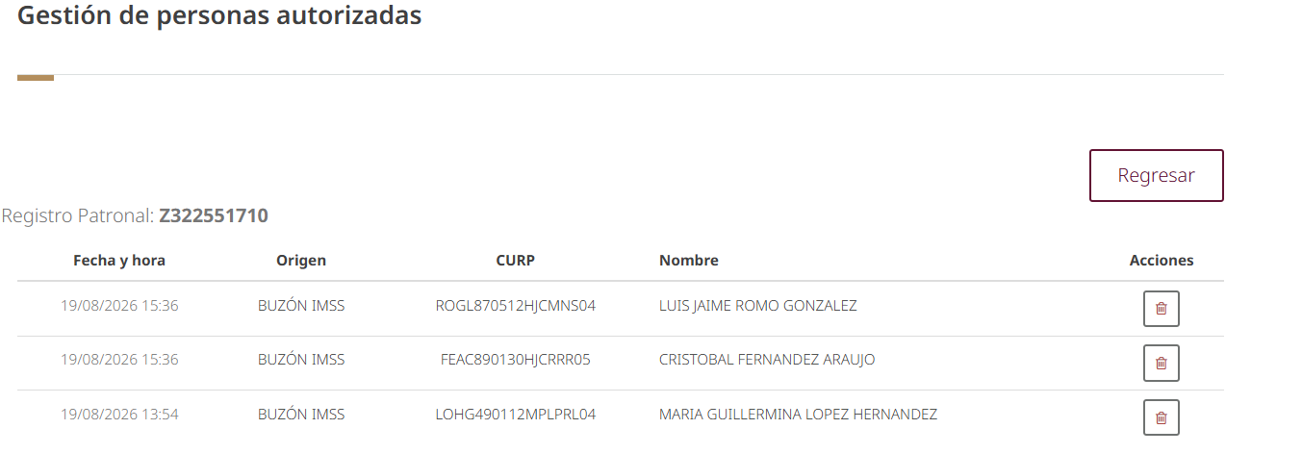

- El sistema mostrará la pantalla principal de “Mi TIP”, da clic en el botón “Generar TIP”.

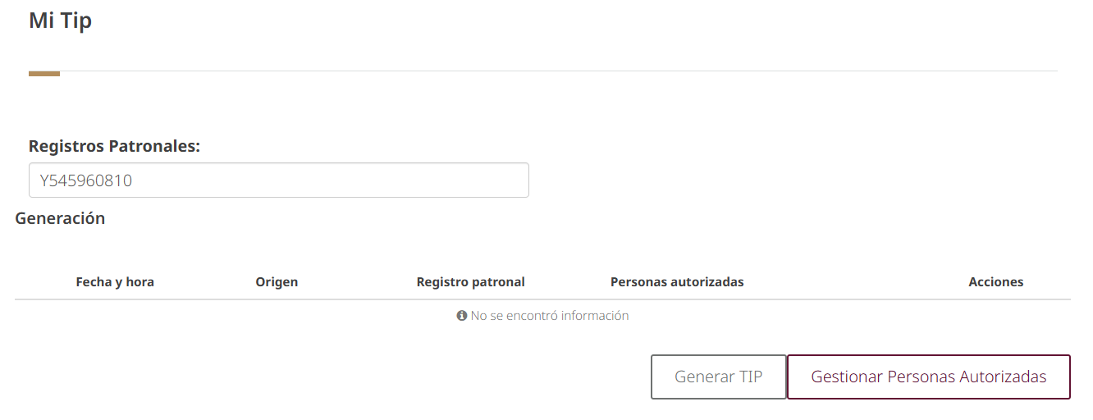

- El sistema mostrará la pantalla de Generación de Tarjeta de Identificación Patronal, donde se mostrarán los Datos generales del patrón o sujeto obligado, Domicilio del patrón o sujeto obligado y Personas autorizadas, da clic en el botón “Generar TIP”.

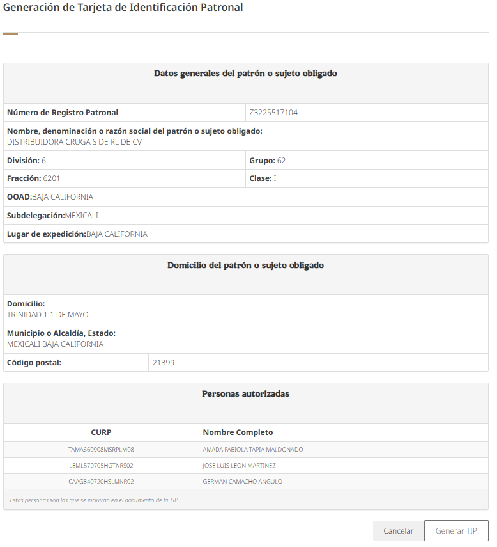

- Aparecerá la ventana emergente “Confirmar Generación”, da clic en el botón “Aceptar”.

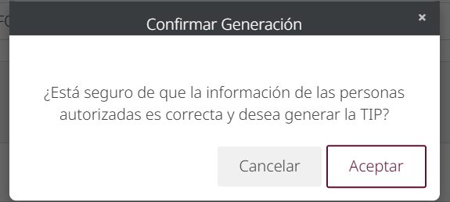

- El sistema muestra el siguiente mensaje “La generación de la Tarjeta de Identificación Patronal para el registro (x) ha sido procesada” y en automático se descargará la TIP Digital en formato PDF, da clic en el botón “Aceptar”, para continuar.

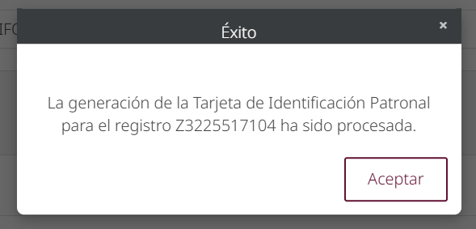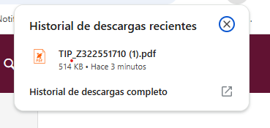

- Al cerrarse la ventana emergente, se visualizará el siguiente mensaje y el botón “Finalizar”, da clic sobre él para continuar.

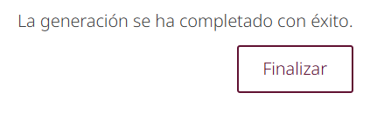

- El sistema te direccionará a la pantalla principal “Mi TIP”, donde podrás visualizar los datos de las Personas Autorizadas registradas y consultar nuevamente la TIP dando clic en el icono “Descargar TIP”, esta opción no tiene algún límite de consultas, ni horario establecido para poder descargar el archivo.

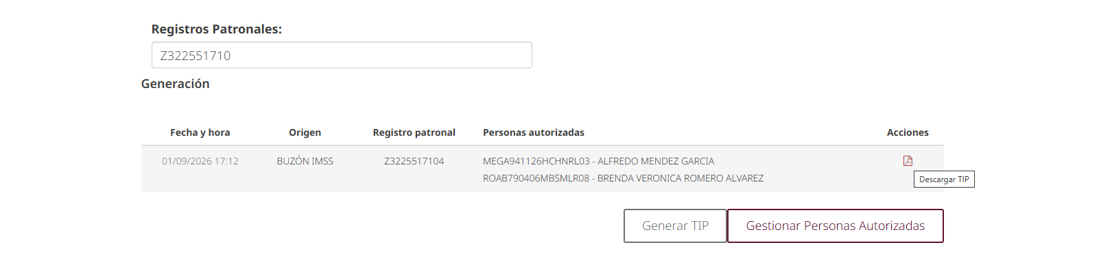

La Tip Digital se conforma de la siguiente manera:

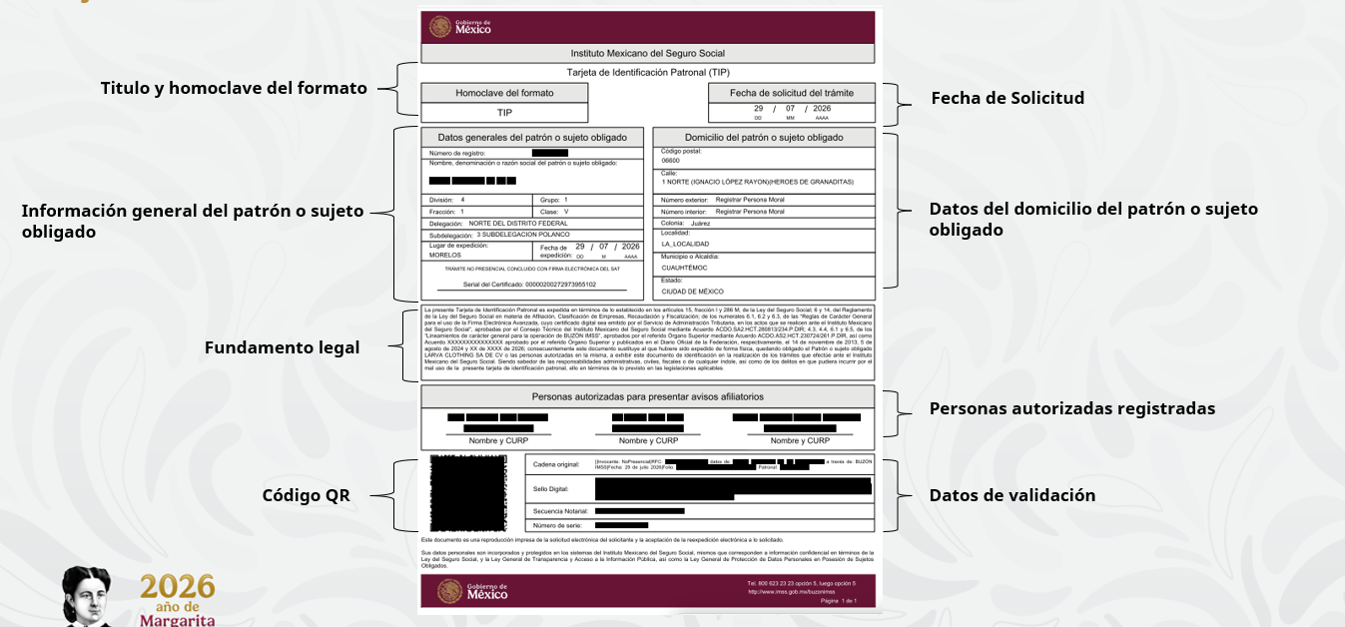
Personas autorizadas
Fundamento legal
Fecha de solicitud
Título y homoclave del formato
Información general del patrón o sujeto obligado
Datos de validación
Código QR
Datos del domicilio del patrón o sujeto obligado

- Validación de Personas Autorizadas

En caso de que existan personas previamente autorizadas a través del Escritorio Virtual o Ventanillas Subdelegacionales, al ingresar por primera vez al sistema te permitirá la validación de cada una de ellas para que queden autorizadas y queden registradas en el formato Mi TIP.

Para lo anterior, deberás seguir los siguientes pasos:

- Ingresa el Registro patronal, selecciónalo, el sistema mostrará el botón “Gestionar Personas Autorizadas”, da clic sobre él.
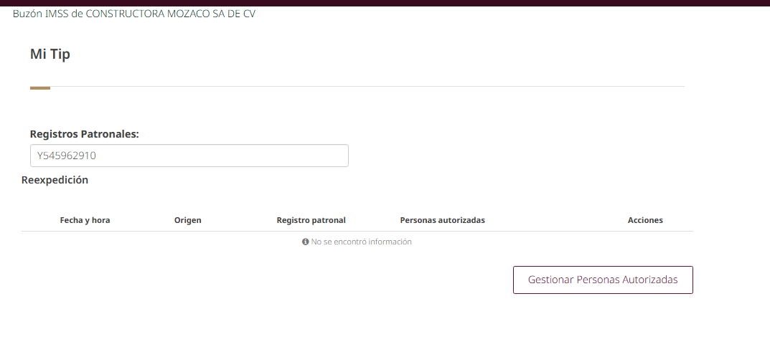

- El sistema mostrará el registro de la persona junto con el botón “Activar” y “Eliminar Persona”, da clic en el botón “Activar”.
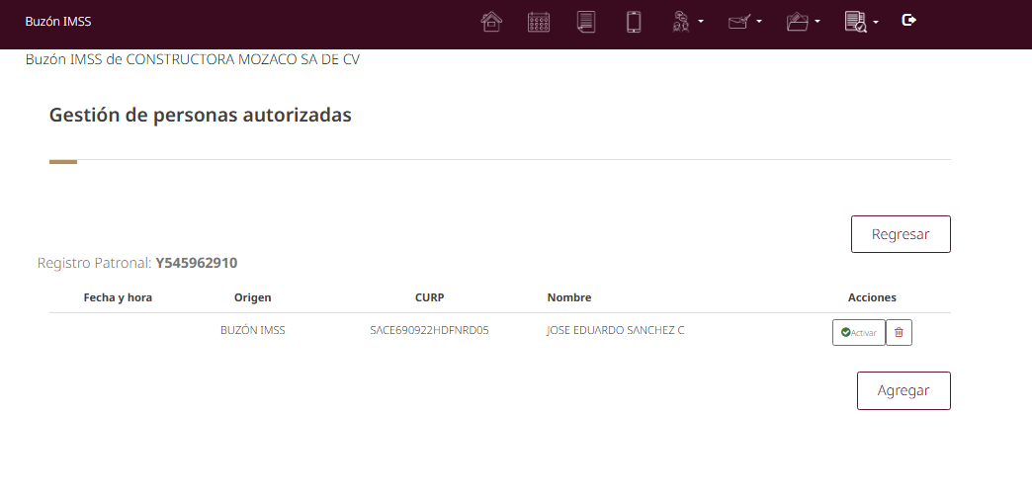

- Se mostrará la ventana emergente “Confirmar Activación”, da clic en el botón “Activar”.
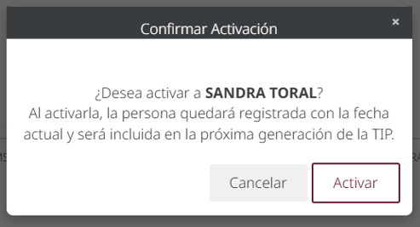
- Posteriormente se mostrará la ventana emergente “Activación Exitosa” con el mensaje “La persona ha sido activada correctamente”, da clic en el botón “Aceptar” para cerrar el mensaje.
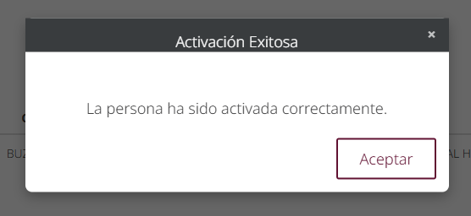

- El sistema te direccionará a la pantalla “Gestión de personas autorizadas”, donde podrás visualizar a la persona confirmada.
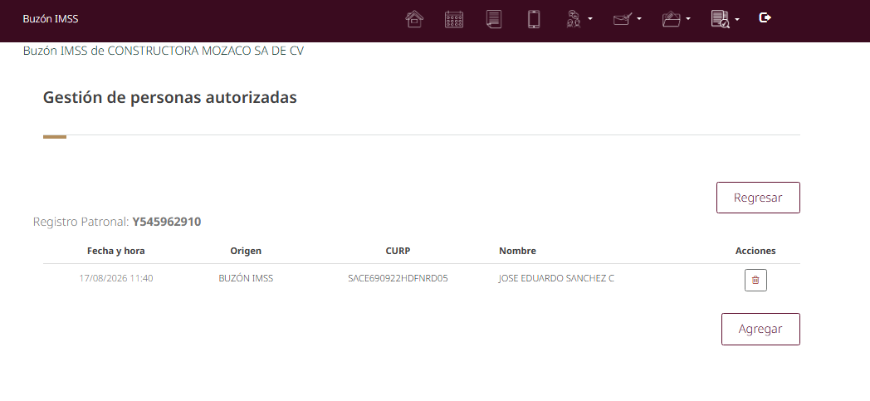

- Existe generación previa
- En caso de existir una generación digital previa en el Buzón IMSS, el sistema mostrará el tablero principal con las siguientes columnas:
•Fecha y hora (del registro de alta).
•Origen (Buzón IMSS o Ventanilla, Escritorio Virtual).
•CURP.
•Nombre (completo).
•Acciones.

Adicionalmente, en la parte inferior se visualizarán los siguientes botones:
•Gestionar Personas Autorizadas: Siempre disponible para iniciar su proceso.
•Generar TIP: Visible únicamente si existe al menos una Persona Autorizada Activa.

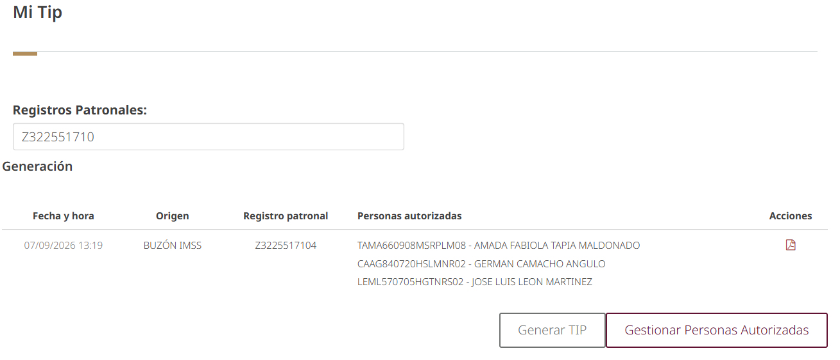

- Al dar clic en el icono “Descargar TIP” en la columna de “Acciones”, el sistema descargará el archivo PDF correspondiente a la última TIP Digital generada.

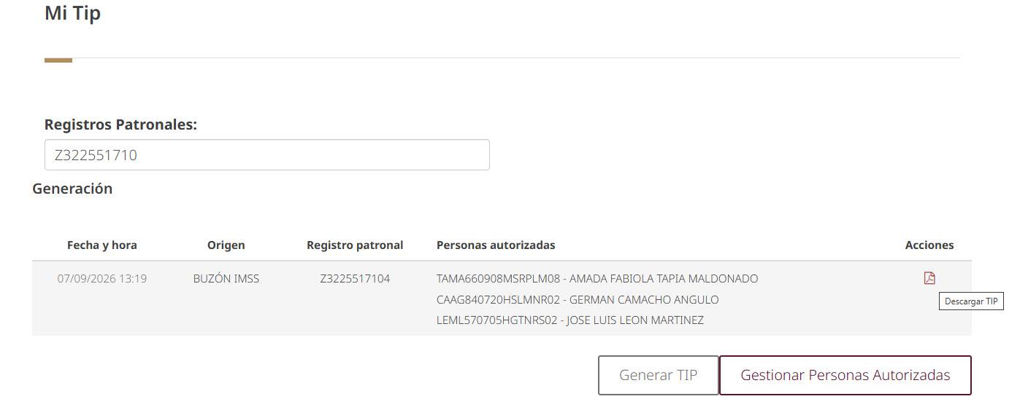

- Eliminar Persona Autorizada.
- Para eliminar a una persona autorizada, en la pantalla principal de “Mi TIP” deberás ingresar el Registro patronal, selecciónalo y dar clic en el botón opción “Gestionar Personas Autorizadas”.

- Se mostrará la información relacionada a las personas autorizadas y en el apartado de “Acciones”, da clic en la opción “Eliminar Persona”.

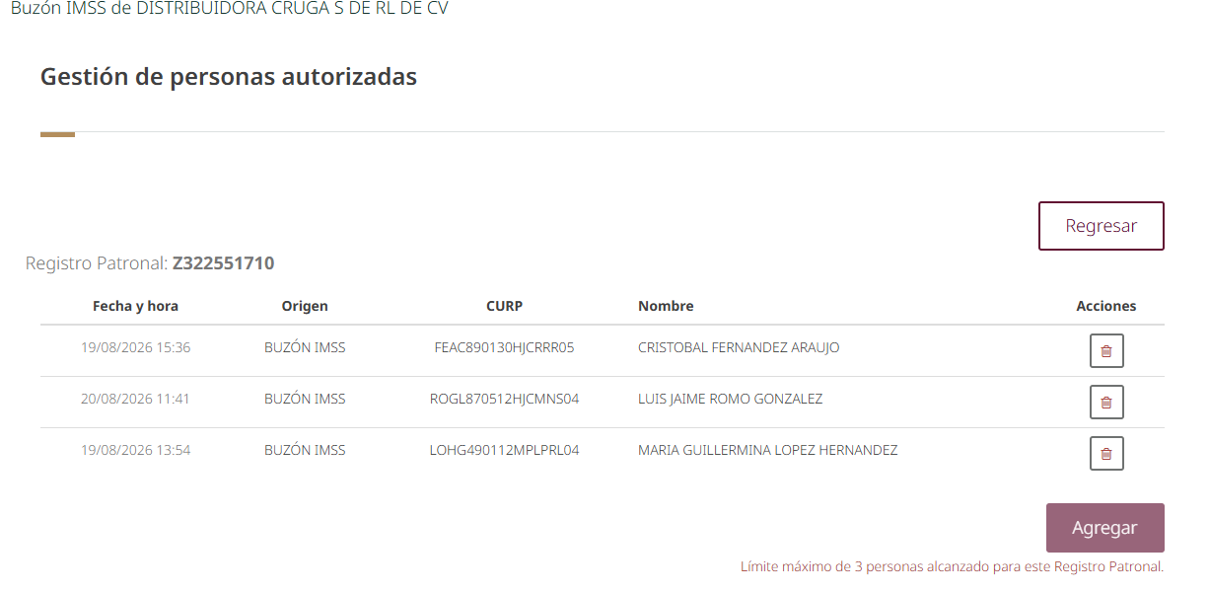

- El sistema mostrará la ventana emergente “Confirmar Eliminación”, para continuar deberás dar clic en la opción “Eliminar”.

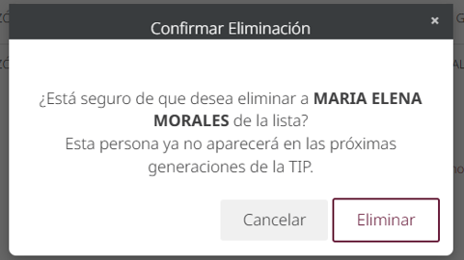

- El sistema mostrará la ventana emergente “Registro Actualizado” con el mensaje “La persona ha sido dada de baja”, da clic en el botón “Aceptar” para cerrar el mensaje.

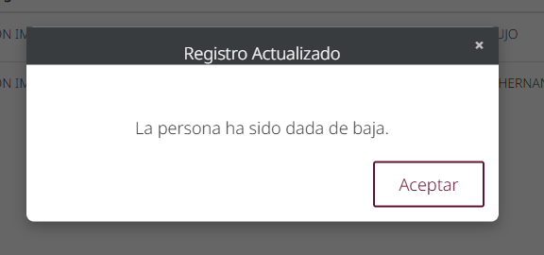

- El sistema eliminará el registro, para continuar deberás dar clic en la opción “Regresar”.

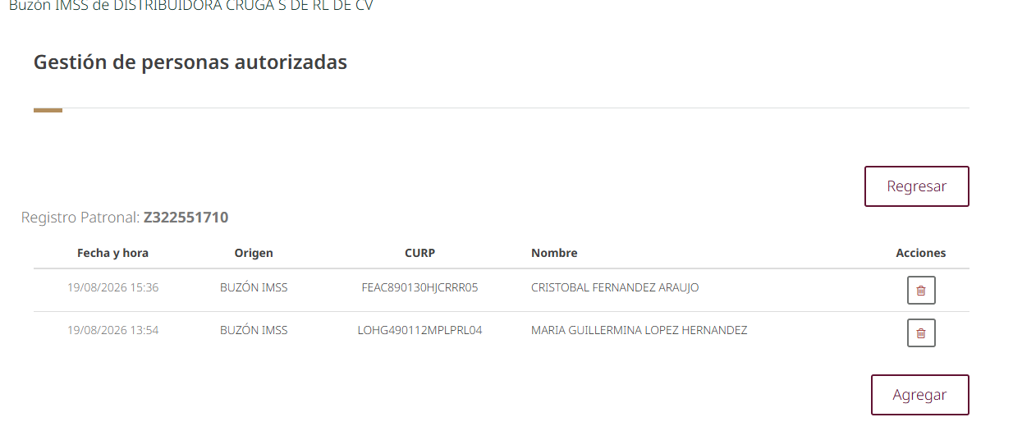

- Para obtener la TIP Digital con los datos actualizados de las personas autorizadas, en la pantalla principal de “Mi TIP” deberás dar clic en la opción “Generar TIP”.

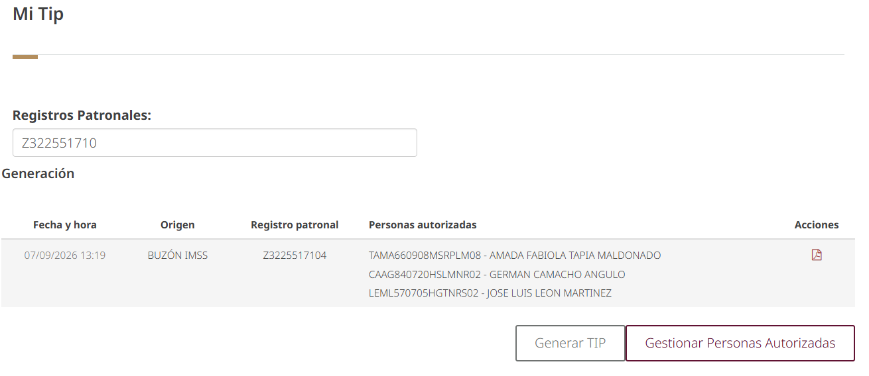

- Podrás visualizar a las personas autorizadas actualizadas, para ello deberás dar clic en la opción Generar TIP.
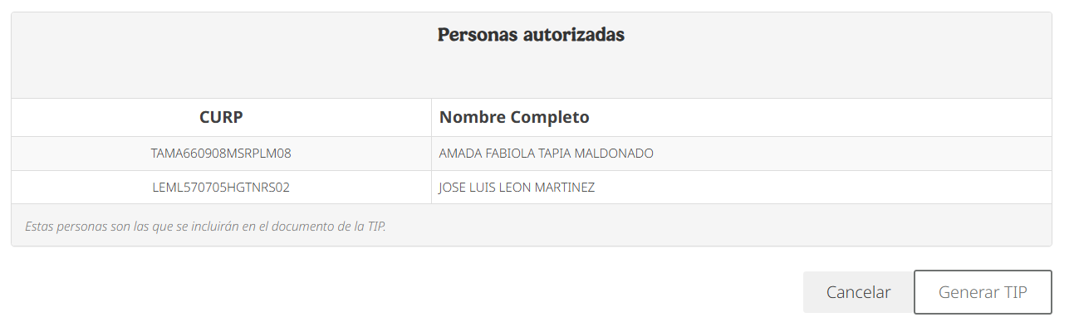
- El sistema mostrará la ventana emergente “Confirmar generación”, da clic en el botón “Aceptar”.

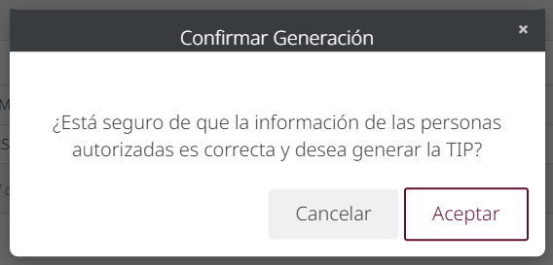
- El sistema mostrará la venta emergente “Éxito” con el siguiente mensaje “La generación de la Tarjeta de Identificación Patronal para el registro (X) ha sido procesada”.

- El archivo se descargará automáticamente.

- Selecciona el botón “Aceptar” para cerrar el mensaje.

- Al cerrarse la ventana emergente se visualizará el mensaje “La generación se ha completado con éxito”, para concluir utiliza el botón Finalizar.

- El sistema te direccionará a la pantalla principal “Mi TIP”, donde podrás visualizar los datos actualizados de las Personas Autorizadas registradas.

Podrás consultar nuevamente la TIP Digital dando clic en el icono “Descargar TIP”.

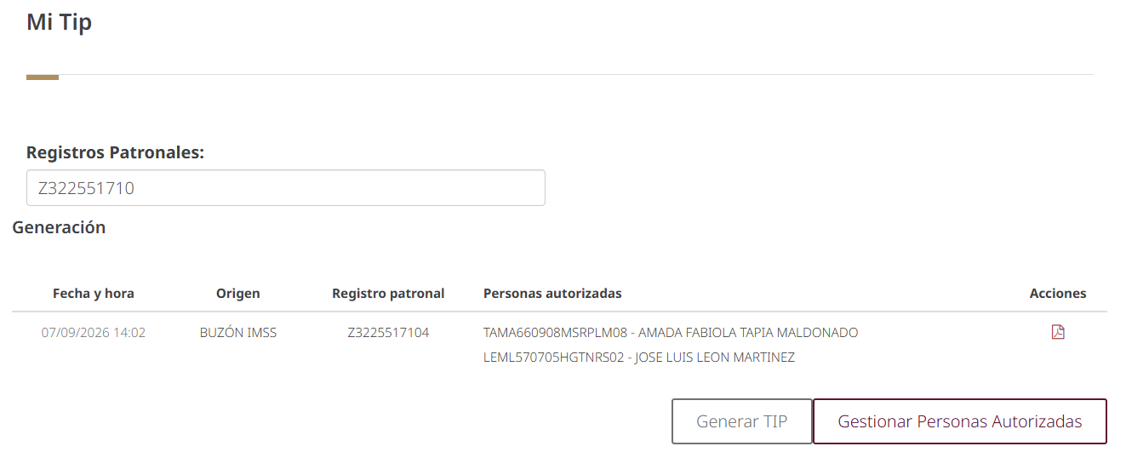

- Soporte y atención

Para atención de dudas y más información respecto al funcionamiento del servicio Mi TIP en tu Buzón IMSS, se encuentran disponibles los siguientes canales de atención:

- Centro de Contacto de la Dirección de Incorporación y Recaudación del IMSS en el número telefónico 800 623 23 23, opción 5, luego opción 5; en un horario de lunes a viernes de 9:00 a 18:00 horas (Tiempo del Centro de México).

- Servicio de “Aclaraciones u Orientaciones”, en el Buzón IMSS, en el menú “Promociones Electrónicas”, seleccionando el asunto “Mi TIP”, donde podrás presentar tu planteamiento las 24 horas del día, los 365 días del año.

- Minisitio Buzón IMSS: www.imss.gob.mx/buzonimss en donde encontrarás toda la información necesaria como: normatividad, videos, guías y materiales de apoyo que te facilitarán la navegación en el sistema.

En caso de incidencias o inconformidades en cuanto información de la TIP Digital, específicamente de las secciones Datos generales del patrón o sujeto obligado y Domicilio del patrón o sujeto obligado deberás:

- Realizar la actualización o corrección correspondiente ante la Subdelegación del IMSS que controla tu(s) registro(s) patronal(es) en las ventanillas del Departamento de Afiliación.

Buzón IMSS, ¡más fácil, más rápido!

